Luis Blanco Sotelo

Currículum Vitae

Datos Personales:
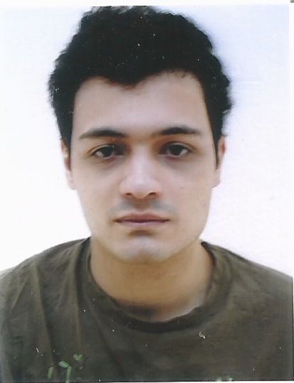
Nombre: Luis
Apellidos: Blanco Sotelo
Localidad de residencia: Vigo
Correo electrónico: lbskyraton@gmail.com

Perfil Profesional
Titulaciones
Ciclo superior de Desarrollo de Aplicaciones Multiplataforma (DAM)

Bachillerato de ciencias (Matrícula de honor)

Cambridge English: First (FCE)

Idiomas
Inglés (B2)

Español (Nativo)

Gallego (Nativo)

Lenguajes de programación y de marcas conocidos
C++
Java
PHP
Html
Javascript

